杭州路福智能科技有限公司

P331-CCD识别正反项目技术规格书

Model: 高速工业视觉检测软件V1.0

时间：2025-6-23

注：适用于P331-CCD识别正反项目

购买方： 售卖方：

规格确认签字： 授权人签字：

时 间： 年 月 日 时 间： 年 月 日

＊ 杭州路福智能科技有限公司

＊ 地址：浙江省杭州市萧山区新街街道长鸣路500号
智慧交通科技园7幢401-1室

＊ 电话： 0571-56503990
＊ 网址：www.lufu-vision.com
＊ 联系人：宋伟
- 检测内容

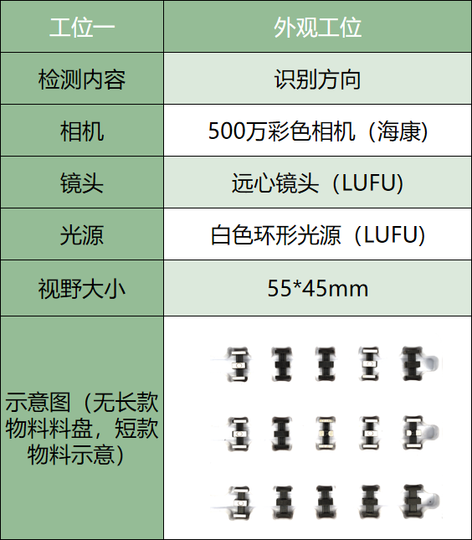

- 项目核心部件

P331 CCD识别正反

项目组成 | 序号 | 设备名称 | 参数及规格 | 产地 | 数量
硬件 | 1 | 工业相机 | MV-CS050-10GC | 中国 | 1
硬件 | 2 | 镜头 | YW0645 | 台湾 | 1
硬件 | 3 | 工控机 | I7,16GB RAM,128GB硬盘 | 台湾 | 1
硬件 | 4 | 显示器 | AOC 21英寸 | 中国 | 1
硬件 | 5 | 光源 | LF-12030 | 中国 | 1
硬件 | 6 | 图像加速卡 | Lufuvision | 中国 | 1
软件 | 1 | 图像检测软件 | Lufuvision | 中国 | 1

3.技术参数
①检测精度： 20um；。
②产能：10S/盘（飞拍，局限于伺服带动相机移动的速度）
③大缺陷比例：0% 、临界漏检比例：5-8‱；（临界为那种物料特征不明显的那种）
④设备过杀率： 2%以内（来料良率在96%以上）；
3%以内（来料良率在90%~96%）；
5%以内（来料良率在90%以下）；

4.设备使用条件
4.1. 电 源：AC 220V±10% 50~60Hz
4.2. 压缩空气：0.4~0.7 Mpa , 100 L/min

5.需客方提供的资料及产品
设计、调试用产品：产品需提供不少于5000顆以上样品，含已有标记不良类型的限度样品，签定合同后 1周內提供或者现场收集。

6.设备安装随机文件
6.1.电气接线图 1份
6.2.使用手册 1本
6.3.系统清单(含 PART NO.) 1份

7. 保修
7.1. 保修期间: 交货后 1年內保修。
*但以下情況不在保修范围內，敬请谅解：
7.2.1. 天灾造成的
7.2.2. 制造厂家以外的改造修理造成的
7.2.3. 故障原因在于用户时

8.运输及安装调试: 供方提供中国国內运输，并上门安装调试，免费技术培训。

9.项目交接
9.1. 项目的交货地为用戶指定工厂，供方负责将设备安装至用户指定场地。买方负责协调安装，并完成协调现场调试。
9.2. 设备电源连接、压缩空气连接由用户负责。
9.3. 再次及调试由用户负责。
9.4. 调试后确认动作的同时，在用户人员在场的情況下做验收。
9.5. 现场调试用产品须与所供样品品种相同，尺寸无超差，不良程度在相应限度样品内。

10.其他
10.1. 本规格书之外相关事宜，以相互协商并双方签字的协议或会议记录为依据执行。
10.2. 交货前用户方的要求有变更时，请及时通知。另外，根据其变更內容的不同，

可能会有增加费用及交期延后等现象。
10.3. 对由于改良性能等原因，本规格书在未发出通知的情況下，会做变更。

